Описание полей класса TuringMachine:

* **tape** - строка, которая представляет ленту машины Тьюринга.
* **instructions** - двумерный вектор, содержащий инструкции для машины Тьюринга. Каждая инструкция представляется вектором из пяти строк: текущее состояние машины, символ на ленте, символ, который нужно записать на ленту, направление головки (влево или вправо) и следующее состояние машины.
* **currentState** - строка, содержащая текущее состояние машины.
* **headPosition** - целое число, указывающее на текущую позицию головки на ленте.

Класс TuringMachine представляет собой реализацию машины Тьюринга. Он содержит методы для выполнения программы машины Тьюринга и вывода информации о текущем состоянии ленты машины.

Существует эмулятор машины Тьюринга.  
Пример задачи на ней:

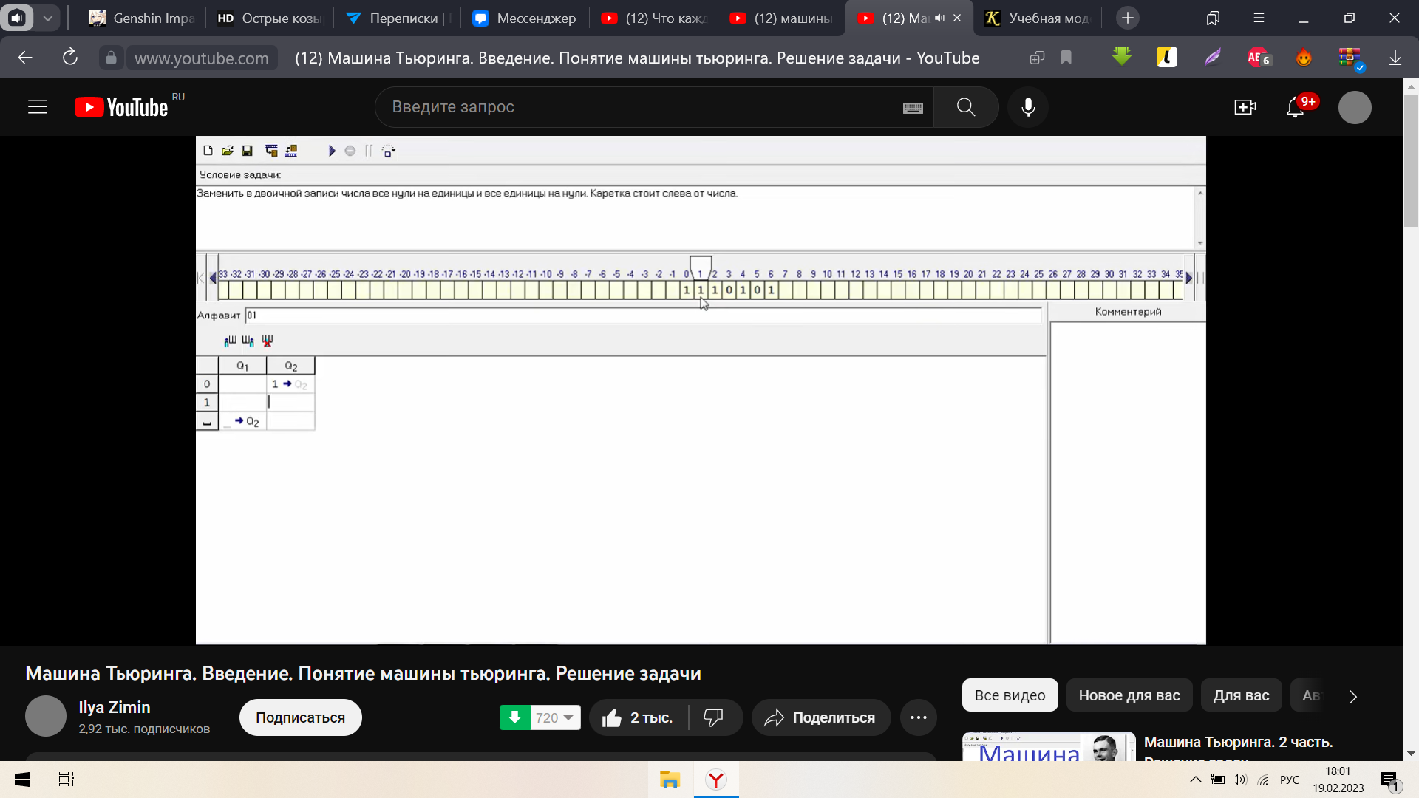

Книги:  
<https://vk.com/doc-54732735_409249618?hash=GDTHPYzLnhRyQcUCpVbEh7rlKP9raKE81UH0LYuah78&dl=yEzwoxOcg7Y6IG2sMbiNdG6LwRKCiiG8dPakhq7NR4s>

<https://reallib.org/reader?file=636578>

<https://gsom.spbu.ru/images/cms/data/teoriya_algoritmov.pdf>

основные термины, связанные с машиной Тьюринга и теорией вычислимости на русском языке:

тьюринг придумал перемещать туда-сюда ленту компьютера (обращаться к нужной ячейке памяти).

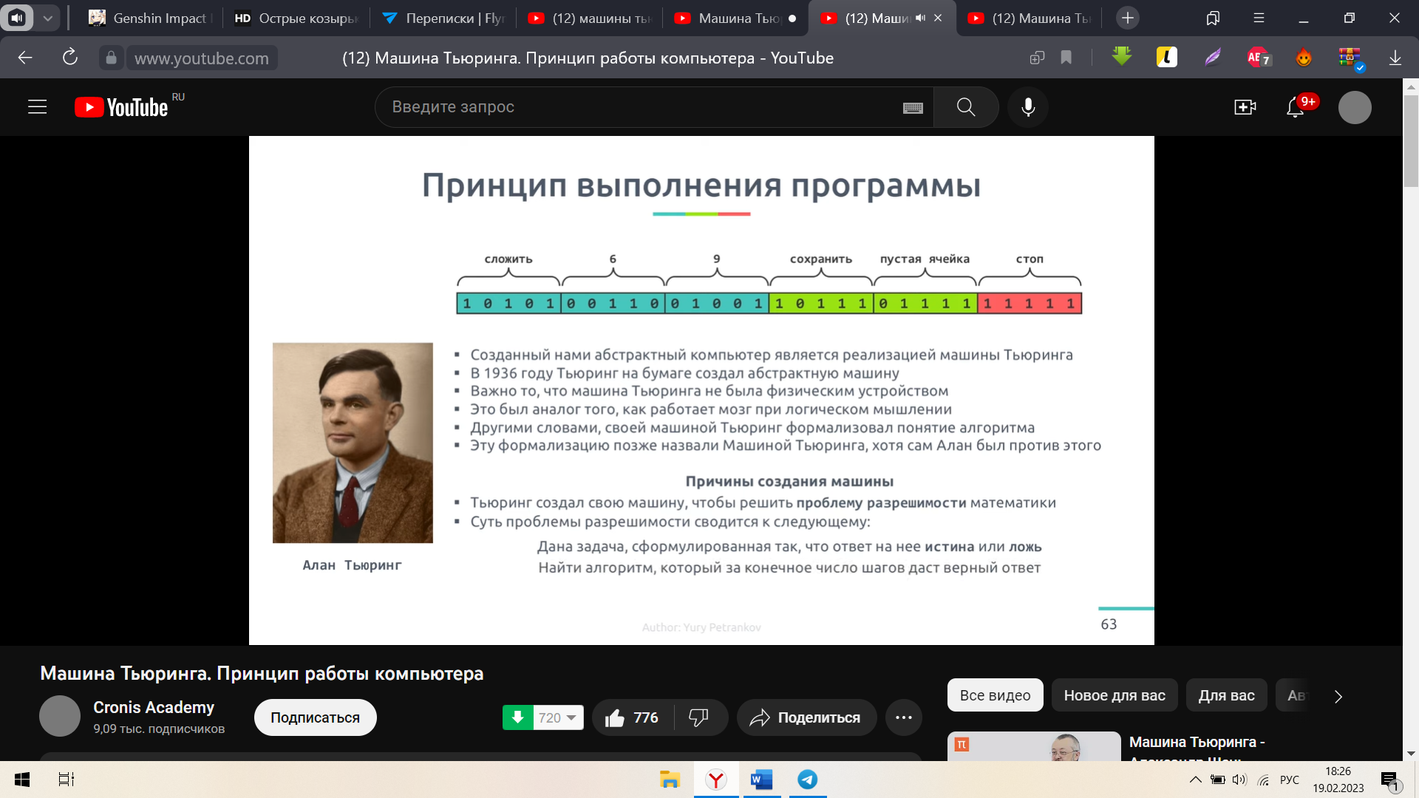

<https://www.youtube.com/watch?v=VNDVAXw-Ems>

https://www.youtube.com/watch?v=QVN-pVtRK6o

С тех пор на логическом уровне компьютер не изменился, улучшилась лишь скорость работы.

Машина Тьюринга (англ. Turing machine) - абстрактная модель вычислительного устройства, предложенная Аланом Тьюрингом в 1936 году.

Вычислимость (англ. computability) - свойство функции или алгоритма быть вычислимым с помощью машины Тьюринга или другой модели вычислительного устройства.

Рекурсивная функция (англ. recursive function) - функция, которая может быть вычислена с помощью машины Тьюринга.

Перечислимая функция (англ. recursively enumerable function) - функция, значения которой могут быть перечислены с помощью машины Тьюринга.

Тезис Черча-Тьюринга (англ. Church-Turing thesis) - гипотеза, согласно которой машина Тьюринга может эмулировать любое вычислительное устройство.